Муниципальное общеобразовательное учреждение
«Кипчаковская средняя школа» (МОУ «Кипчаковская СШ»)

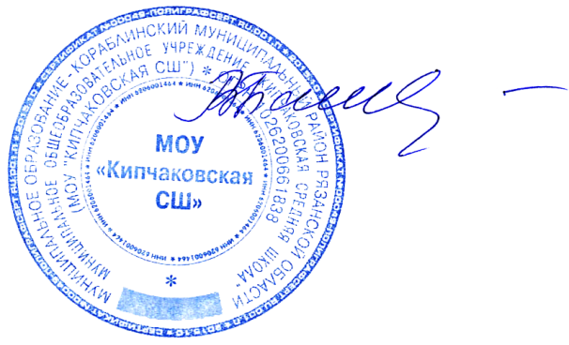  СОГЛАСОВАНО | УТВЕРЖДАЮ
Советом школы | Директор  _________В.Ю.Панина
(протокол от 30.08.2023 №1) | 01.09.2023

Положение
о родительском контроле по организации горячего питания обучающихся

МОУ «Кипчаковская СШ»

1. Общие положения

  - Настоящее положение о родительском контроле организации и качества питания обучающихся разработано на основании:
- Федерального закона «Об образовании в Российской Федерации» от 29.12.2012г. № 273-ФЗ;
- Методических рекомендаций МР 2.4.0180-20 Роспотребнадзора Российской Федерации «Родительский контроль за организацией горячего питания детей в общеобразовательных организациях» от 18.05.2020г.
  - Организация родительского контроля организации и качества питания обучающихся может осуществляться в форме анкетирования родителей и детей (Приложение 1) и участии в работе общешкольной комиссии (Приложение 2).
  - Комиссия по контролю за организацией питания обучающихся (далее Комиссия) осуществляет свою деятельность в соответствии с Федеральными законами и нормативными правовыми актами Рязанской области, Уставом школы.
  - Комиссия является постоянно действующим органом самоуправления для рассмотрения основных вопросов, связанных с организацией питания обучающихся ОУ.
  - Под изучением вопросов организации питания понимается проведение специально созданной Комиссии наблюдений, обследований, осуществляемых в пределах своей компетенции в порядке мониторинга соблюдения работниками общеобразовательной организации правил и норм по организации питания в школе.
  - Деятельность членов Комиссии основывается на принципах добровольности участия в его работе, коллегиальности принятия решений, гласности.

- Состав Комиссии

  - В состав Комиссии входят представители администрации, педагоги, родители обучающихся (не менее 2-х человек), медицинский работник. Обязательным требованием является участие в ней назначенного директором школы ответственного за организацию питания обучающихся.
  - Комиссия избирает из числа её членов: председателя Комиссии, заместителя председателя (секретаря).
  - Член комиссии может быть выведен из состава Комиссии по его заявлению, направленному директору общеобразовательной организации.
  - Председатель Комиссии осуществляет управление деятельностью Комиссии, в том числе:
    - организует работу комиссии;
    - ведёт заседания Комиссии;

    - подписывает от имени Комиссии протоколы заседаний, ведомости и прочую исполнительную и отчётную документацию;
    - отвечает за сохранность документации Комиссии;
    - отчитывается о работе Комиссии на общешкольных родительских собраниях.
  - Секретарь комиссии:
    - фиксирует принятые Комиссией решения;
    - осуществляет оперативную связь с членами комиссии.

- Цели и задачи Комиссии

  - Изучение вопросов организации и качества питания обучающихся.
  - Содействие созданию оптимальных условий и форм организации питания обучающихся ОУ.
  - Повышение охвата обучающихся горячим питанием, культуры питания.

4.Функциональные обязанности Комиссии

  - Комиссия по контролю за организацией питания обучающихся обеспечивает участие в следующих процедурах:
    - общественной экспертизы питания обучающихся;
    - контроль за качеством и количеством, приготовленной согласно меню пищи;
    - изучает мнение обучающихся и их родителей (законных представителей) по организации и улучшению качества питания;
    - участвует в разработке предложений и рекомендаций по улучшению качества питания обучающихся.

- Права и ответственность Комиссии

Для осуществления возложенных функций Комиссии представлены следующие
права:
    - контролировать в школе организацию и качество питания обучающихся;
    - получать от повара информацию по организации питания, качеству приготовляемых блюд и соблюдению санитарно-гигиенических норм;
    - вносить предложения по улучшению качества питания обучающийся.

- Организация деятельности Комиссии

  - Комиссия формируется на основании приказа директора школы. Полномочия Комиссии начинаются с момента подписания соответствующего приказа.
  - Комиссия составляет План контроля по организации качества питания школьников. Деятельность осуществляется в соответствии с Планом работы Комиссии.
  - О результатах работы Комиссия информирует администрацию школы и родительские комитеты.
  - По итогам изучения вопросов организации питания оформляется справка (Приложение 2), в которой указываются основания изучения, объект изучения, выявленные нарушения, а также ответственные за эти нарушения лица. В справке по изучению вопросов организации питания в обязательном порядке даются рекомендации об устранении в определённый срок выявленных нарушений.
  - Заседания Комиссии проводятся по мере необходимости.
  - Внеочередные заседания проводятся:
    - по требованию законного представителя юридического лица ОУ;
    - по инициативе Председателя комиссии.

  - Заседания Комиссии являются правомочными, если в них принимают участие не менее половины от общего числа членов Комиссии.
  - Решения Комиссии принимаются простым большинством голосов от числа присутствующих на заседании членов Комиссии.
  - При равном количестве голосов решающим является голос председателя Комиссии.
  - При проведении мероприятий родительского контроля за организацией питания детей могут быть оценены:
    - соответствие реализуемых блюд утверждённому меню;
    - санитарно-техническое содержание обеденного зала, состояние обеденной мебели , столовой посуды и т. д.;
    - условия соблюдения правил личной гигиены обучающимся;
    - наличие и состояние санитарной одежды у сотрудников , осуществляющих раздачу готовых блюд;
    - объём и вид пищевых отходов после приёма пищи;
    - наличие лабораторно-инструментальных исследований качества и безопасности поступающей пищевой продукции и готовых блюд;
    - вкусовые предпочтения детей, удовлетворённость ассортиментом и качеством потребляемых блюд по результатам выборочного опроса детей с согласия их родителей и иных законных представителей;
    - информирование родителей и детей о здоровом питании.

- Документация комиссии по контролю организации питания учащихся.

  - Чек-лист проверки .

Состав комиссии
по проведению мероприятий родительского контроля

за организацией горячего питания обучающихся в школьной

Председатель комиссии: Калинкина М.А-
Члены комиссии:
Антонова В.В.. – секретарь, член Родительского комитета;
Тихонова О.В. – член Родительского комитета

